**Маршрут выходного дня**

Маршрут: Лукомльское озеро

Возраст: старшая группа

Вид маршрута: пеший

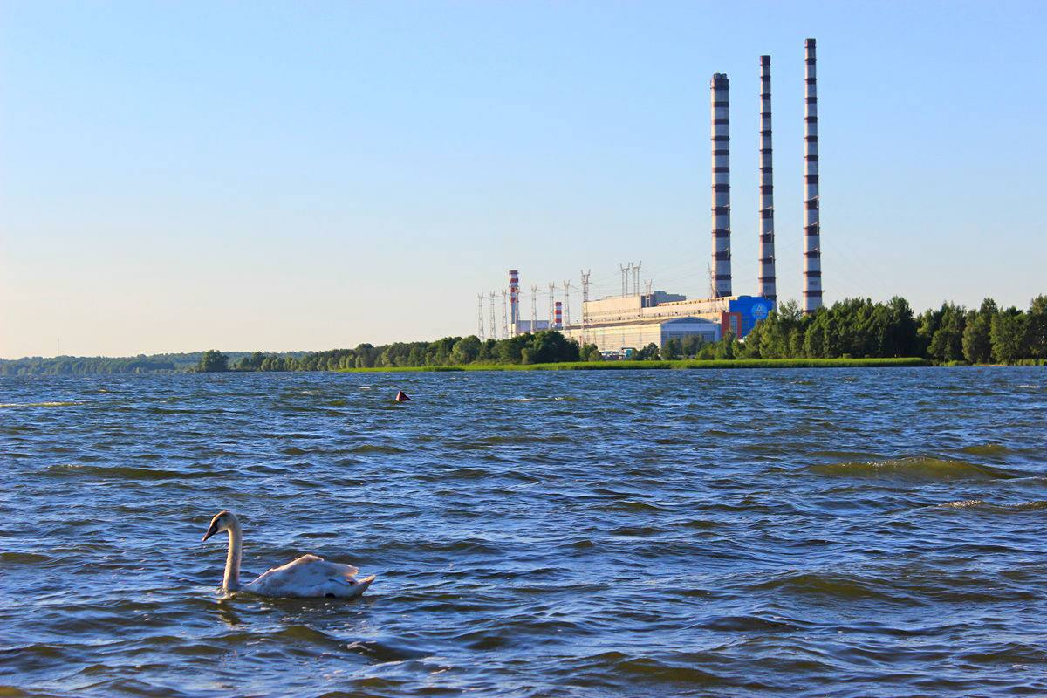

Содержание маршрута:

Беседа с ребенком перед выходом на маршрут:

Предлагаем Вам совершить пешую прогулку со своим ребенком к Лукомльскому озеру.

Перед прогулкой можно загадать загадку

Совсем закрытый водоём

И очень много рыбы в нём,

Он не похож на речку,

Что мчится бесконечно

Сквозь города и страны

К бескрайним океанам!

(Озеро)

Уточните у ребенка правила дорожной безопасности (при переходе проезжей

части посмотреть сначала налево, а затем направо, переходить дорогу только

по пешеходному переходу со взрослым) и как следует себя вести в природе

(соблюдать тишину, не вредить окружающей среде).

Беседа с ребёнком по ходу движения по маршруту:

По пути напомните ребёнку, где нужно перейти дорогу, как себя вести при

переходе проезжей части. Уточняем, знает ли он, как называются деревья?

Предложите найти в городе во время прогулки берёзу, клён, дуб, сосну.

Предложить ребенку поиграть в игру «Найди по описанию». Вам необходимо

описать дерево (величину и окраску ствола, форму листьев), называть и

описать семена и плоды. Затем просить ребенка угадать, что это за

дерево. Поинтересуйтесь, знает ли ваш ребенок строение дерева.

Предложите собрать букет из листьев.

Спускаясь по ступенькам предложите ребёнку посчитать их вместе. А так же

можете поиграть в подвижную игру «3-15-10-20».Водящий произносит: -3-

15-10-20. После этих слов все игроки одновременно прыгают на ступеньки.

Можно занять любую позу на ступеньках – обеими ногами на одной

ступеньке, две ноги на разных ступеньках или через ступеньку. Главная

задача игроков – занять позу не как у водящего, но т.к. все прыгают

одновременно это сложно. У кого поза совпала с водящим , тот становится

водой.

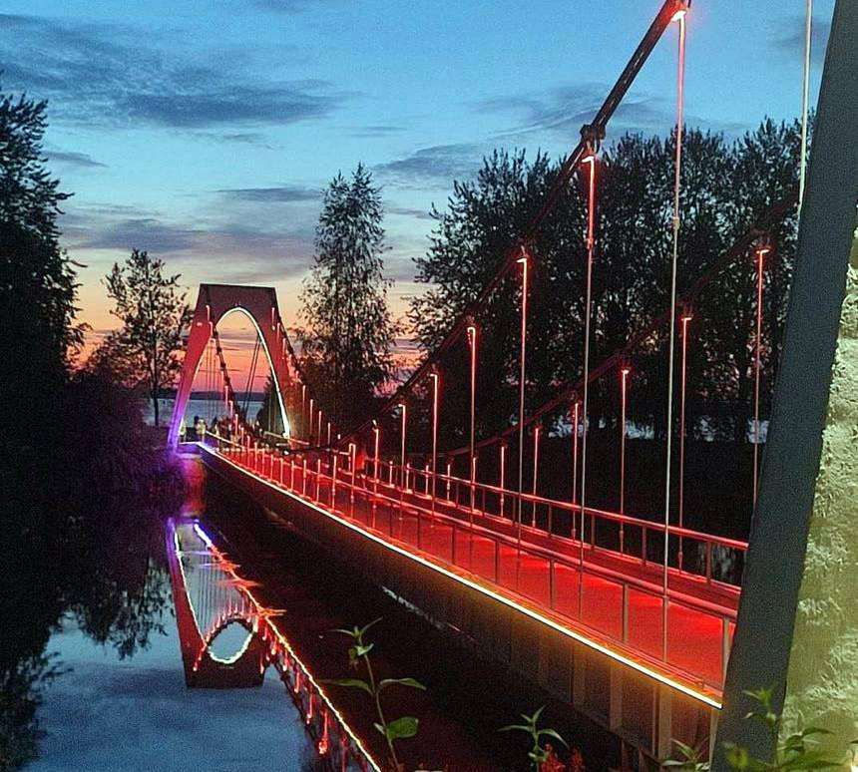Переходя мост, расскажите ребенку о подвесном, пешеходном мосте над

каналом. Подвесной мост может висеть на канатах, цепях, тросах.

Поинтересуйтесь у ребенка, как он думает, на чем висит мост в нашем

городе. Предложите ребенку бросить палочку в воду и посмотреть выплывет

ли она с другой стороны моста. Подведите ребенка к выводу, что на канале

есть течение.

У берега водоёма можно понаблюдать, за ивой. Спросите у ребенка, где

любит расти ива. Знает ли он, как в народе называют иву. Почему кажется,

что ива плачет?

Беседы с ребёнком возле озера:

Напоминаем о правилах поведения на природе. Можно спросить у ребенка:

это река, пруд, ручей или озеро? Предлагаем ребёнку понаблюдать за озером,

обитателями. Посмотреть, что есть под водой, кто там живет, кто там

плавает, что там растет. Уточнить, знает ли он, что в ручье вода движется

быстро, а в пруду и озере вода спокойная, движется от дуновения ветра.

Предложите подобрать слова описывающие озеро (тихое, спокойное,

беспокойное, чистое, мутное и т.д. ). Можно рассказать стихотворение.

Озеро

Григорий Немировский

Я озеру смотрю в глазаВ нём вижу отраженье.

Вдруг рябь по озеру пошла

И на душе волненье.

Задул откуда,ветер,ты?

Прошла ль по небу туча?

Былой не стало красотыЯ жду погоды лучшей.

Кипит на озере волна,

Неумолима,невольна,

Жестоко в берег бьётся

И вспять опять несётся.

А я сижу на берегу,

От хладных волн страдаю,

И упросить их не могу

Не бить по брега краю.

Внезапно буйный ветер стих,

Сняв с неба покрывало,

От удивленья я затих -

Мне солнце засияло,

Природу одарив теплом.

Блистая солнечным огнём,

Застыло озеро стеклом,

И небо утонуло в нём.

Можете предложить ребенку поиграть с вами в «блинчик» (необходимо

запустить камень в воду так, чтобы он отскочил от поверхности воды) или

попробовать закинуть камушек как можно дальше.

Предлагаем ребёнку осмотреться вокруг. Спросите у него, что он видит

вокруг, каких птиц, растения и т.д. Попросите ребенка описать птиц и

растений, которых он видит вокруг. Можете поиграть в игру «Найди по

описанию» (необходимо по признакам отгадать насекомое, растение или

птицу). Так же можете предложить ребенку собрать и засушить растения,

чтобы потом сделать красивый гербарий или альбом.

• После прогулки можно предложить:

- из камушков и ракушек сделать аппликацию;

- нарисовать рисунок на тему: «Прогулка на озеро»;

- составить рассказ «Моё путешествие».

Материалы в помощь родителям для организации взаимодействия с

ребенком во время прогулки:

• Загадки:

Громко я жужжу, летая,

Мёд целебный собирая.

Всем полезна и мила

Хлопотливая (пчела)

Что за странная картинка?

Вот пушистая травинка

Плавно по листку ползет.

Все жует, жует, жует. ( Гусеница)

Кудри в речку опустила

И о чем-то загрустила,

А о чем она грустит,

Никому не говорит. (Ива)

Я знаю дерево одно,

Любимо пчёлками оно:

Нектар им щедро отдаёт,

Что превратили в сладкий мёд. (Липа)

